

|  |
| --- |
| Bataille navale |

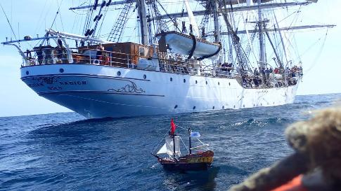

Gruber, Adam

Adam.gruber@cpnv.ch



SI-M1b

3ème semestre, 1ère année, 2019

Table des matières

1 Introduction 3

1.1 Cadre, description et motivation 3

1.2 Organisation 3

1.3 Objectifs 3

1.4 Planification initiale 3

2 Analyse 3

2.1 Use cases et scénarios 3

2.1.1 (Use case 1) 3

2.1.2 (Use case 2) 3

2.1.3 (Use case …) 3

2.2 Modèle Conceptuel de Données 3

2.3 Stratégie de test 3

2.4 Budget 3

3 Implémentation 3

3.1 Vue d’ensemble 3

3.2 Choix techniques 3

3.3 Modèle Logique de données 3

3.4 Points techniques spécifiques 3

3.4.1 Point 1 3

3.4.2 Point 2 3

3.4.3 Point … 3

3.5 Livraisons 3

4 Tests 3

4.1 Tests effectués 3

4.2 Erreurs restantes 3

5 Conclusions 3

6 Annexes 3

6.1 Sources – Bibliographie 3

6.2 Journal de bord du projet 3

# Introduction

## Cadre, description et motivation

Ceci est mon premier projet en code c, et je pense pouvoir améliorer mes connaissances en code en faisant ce genre de projet. Dans ce projet il est aussi important de pouvoir s’organiser avec nos stratégies. C’est un projet qui dure 8 semaines.

## Organisation

Gruber, Adam, [adamgruber@cpnv.ch](mailto:adamgruber@cpnv.ch) 078/683 15 95

Benzonana, Pascal, pascal.benzonana@cpnv.ch 024/55 + 76079

Xavier, Carrel, xavier.carrel@cpnv.ch 024/55 + 76080

## Objectifs

Objectif général : être apte a jouer a la bataille navale

Date d’échéance : 07.04.2019

Objectif spécifique : Quand le programme sera executé l’utilisateur devra entrer son nom, choisir des cordonées afin de couler tout les bateaux. A la fin le temps qu’il a mit pour couler tout les bateaux sera affiché et stocké dans un fichier txt.

## Planification initiale

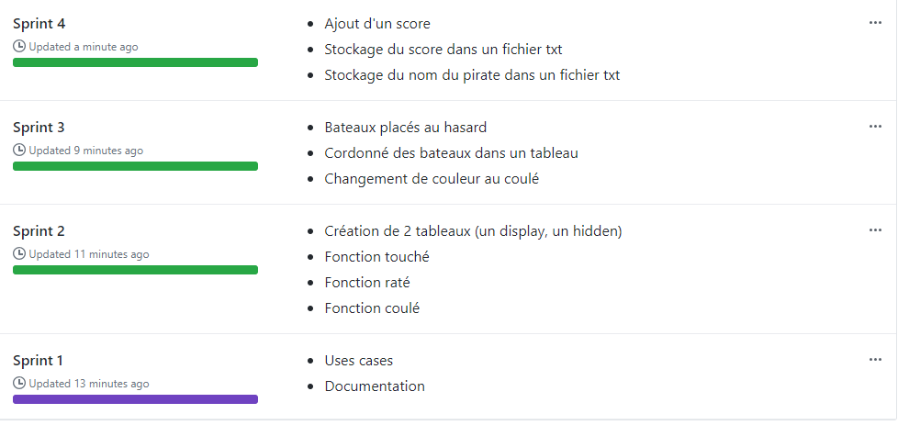

# Analyse

## Use cases et scénarios

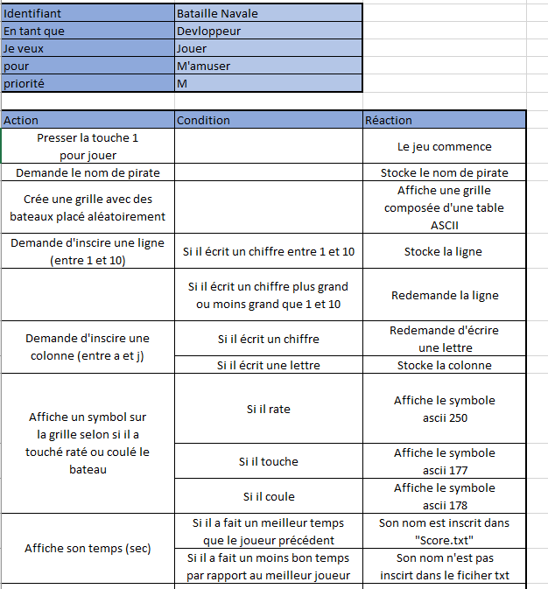

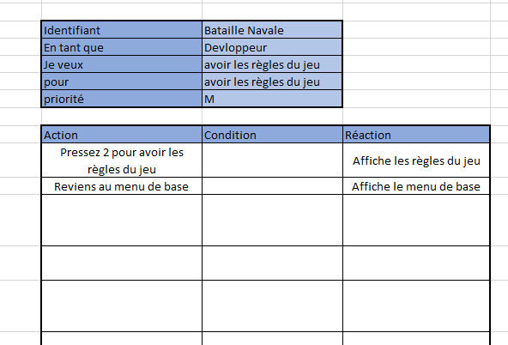

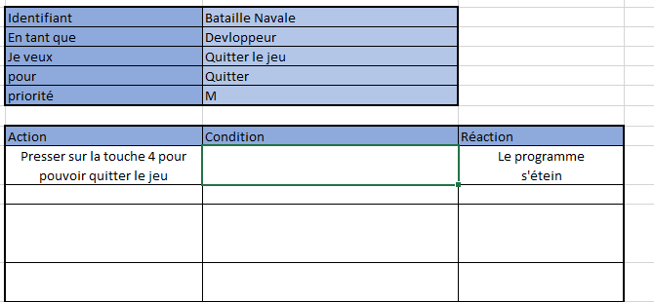

## Stratégie de test

Stratégie utilisée pour tester

* Tester chaque fonctions et scanfs
* Tester les bugs pouvant être dû à cause des scanfs
* Tester chaque choix possible a prendre

# Implémentation

## Points techniques spécifiques

Points :

* Point 1 : Tableau de bateau
* Point 2 : Ecrire la colonne du tableau

### Point 1

Lorsque qu’on place les bateaux aléatoires sur la grille, je les stocke dans un tableau, j’ai tout simplement fait ça pour qu’il puisse changer de couleur quand ils sont coulés.

### Point 2

Ma variable de colonne de tableau est en int alors que je fais une demande de char.

Je fais une conversion a un moment pour travaille en ascii.

## Livraisons

<https://github.com/GruberAdam/ICT-431-Adam-Gruber>

# Tests

## Tests effectués

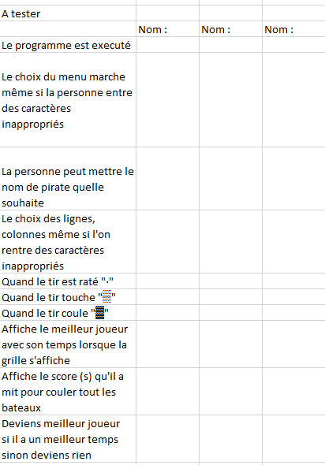

## Erreurs restantes

* Peut écrire des chiffres ou des lettres selon la situation

# Conclusions

La plupart de mes objectifs ont été atteints. Mais des objectifs comme jouer contre un ordinateur ou rajouter pleins d’options ont été compliqué pour moi.

J’avais prévu de pouvoir jouer contre un ordinateur et rajouter pleins d’options.

Les points positifs sont nombreux, sa nous rajoute beaucoup d’expérience pour la suite de notre formation... Les points négatifs (c’est un avis personnel bien évidemment) il y avait beaucoup de documentation, je veux dire GitHub je peux comprendre mais le fichier Word est pas très utile mon avis. J’ai eu de la difficulté à placer des bateaux aléatoirement et aussi pour stocker dans un fichier Txt le score. Rajouter un ordinateur et des options

# Annexes

## Sources – Bibliographie

Aide externe :

* Jessy BORCARD
* Chris KIALA BINGA

Sites consultés :

* <https://openclassrooms.com/fr/>
* [https://fr.cppreference.com](https://fr.cppreference.com/)
* <https://stackoverflow.com/>